**Paso 1: Ir a la página oficial**

1. Abre tu navegador (Chrome, Edge, Firefox, etc.).

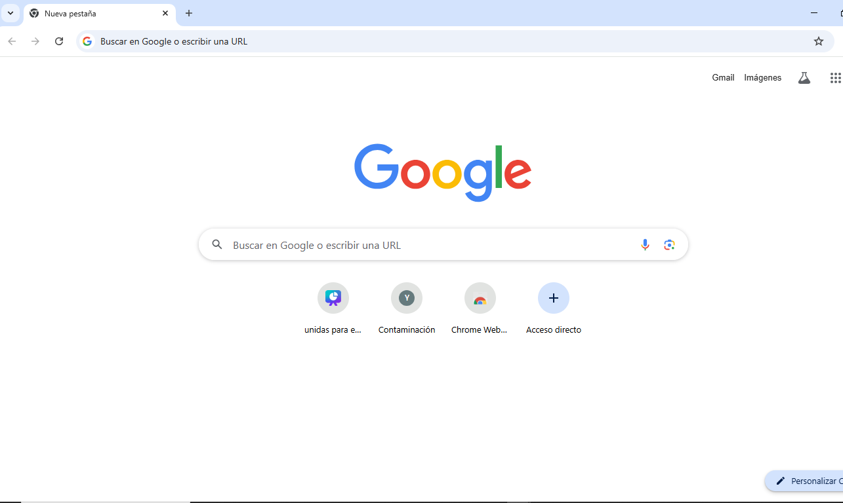

2.En la barra de direcciones escribe:

<https://github.com>

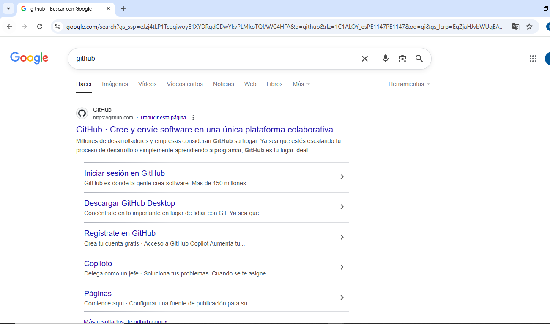

3.Te llevará a la página principal de **GitHub**.

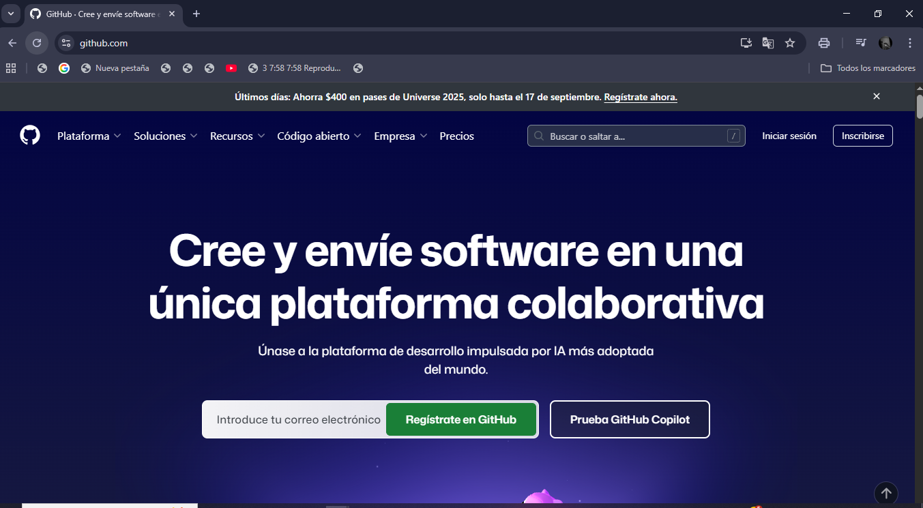

**🔹 Paso 2: Iniciar el registro**

1. En la página inicial, haz clic en el botón **Sign up** (Registrarse).
   * Normalmente está en la esquina superior derecha o en el centro de la pantalla.



## 🔹 Paso 3: Llenar los datos

Te pedirá la siguiente información:

* **Correo electrónico** → escribe un correo válido que uses.
* **Contraseña** → debe ser segura (mínimo 8 caracteres, usa letras, números y símbolos).
* **Nombre de usuario** → será tu nombre en GitHub (ejemplo: deyvid-123).
* **Confirmar cuenta** → te puede pedir resolver un pequeño puzzle o captcha para comprobar que no eres un robot.

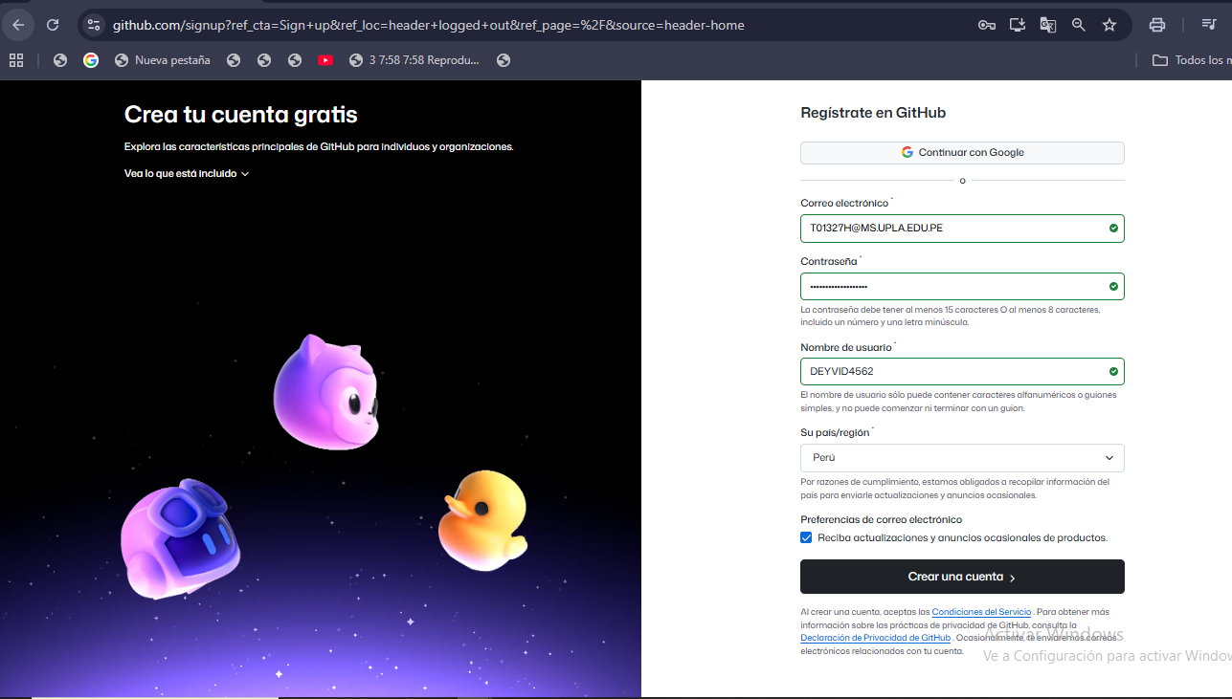Luego haz clic en **Create account**.

• Revisa tu bandeja de entrada (o spam).



• GitHub te enviará un correo con un código de verificación.

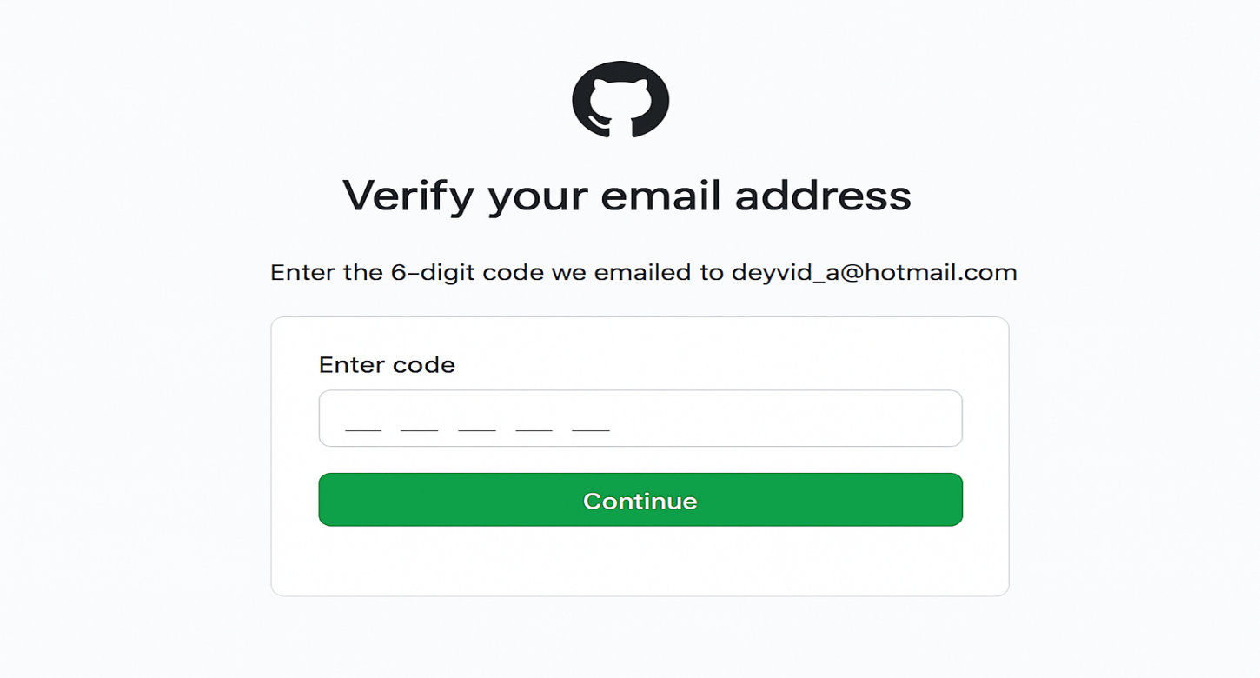

• Copia el código y pégalo en la página de registro

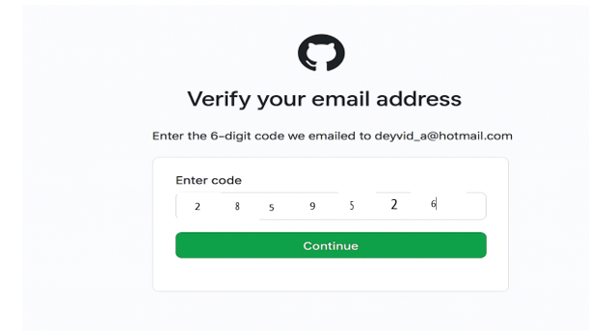

## 🔹 Paso 6: Elegir plan

GitHub ofrece:

* **Plan Free (gratis)** → suficiente para comenzar (repositorios públicos y privados ilimitados).
* **Plan Pro (pago)** → con funciones avanzadas.
* 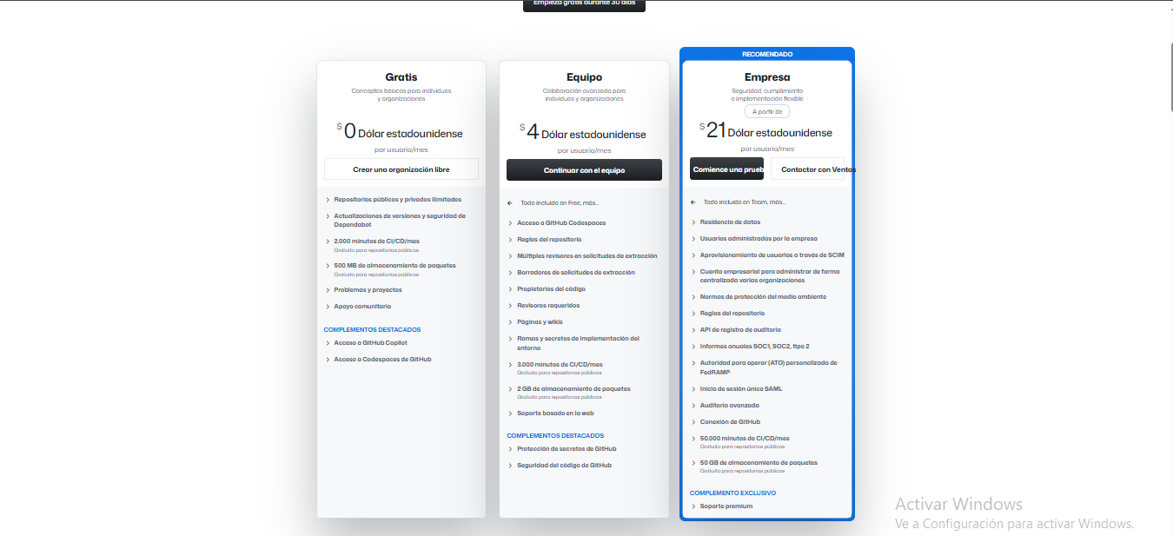👉 Elige el **Free**.

## 🔹 Paso 7: Entrar al perfil

Una vez registrado, ya estarás dentro de tu **Dashboard (panel principal)** de GitHub.  
Desde aquí puedes:

* Explorar proyectos de otras personas.

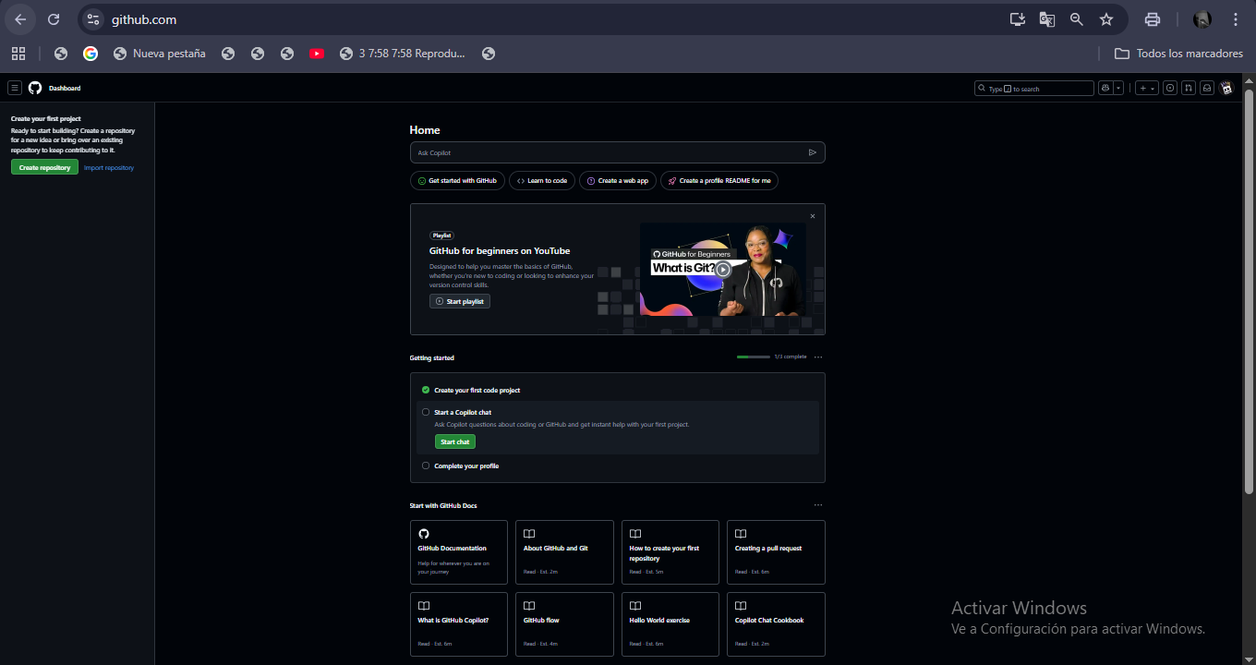

* Crear tu primer repositorio (un espacio donde guardar proyectos).

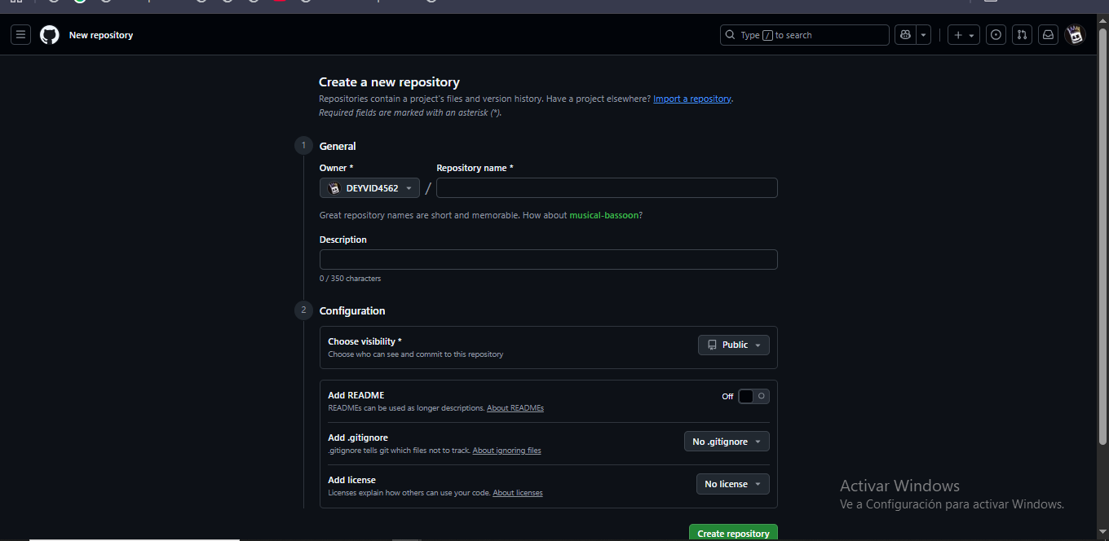

* Configurar tu perfil (foto, bio, redes sociales, etc.).

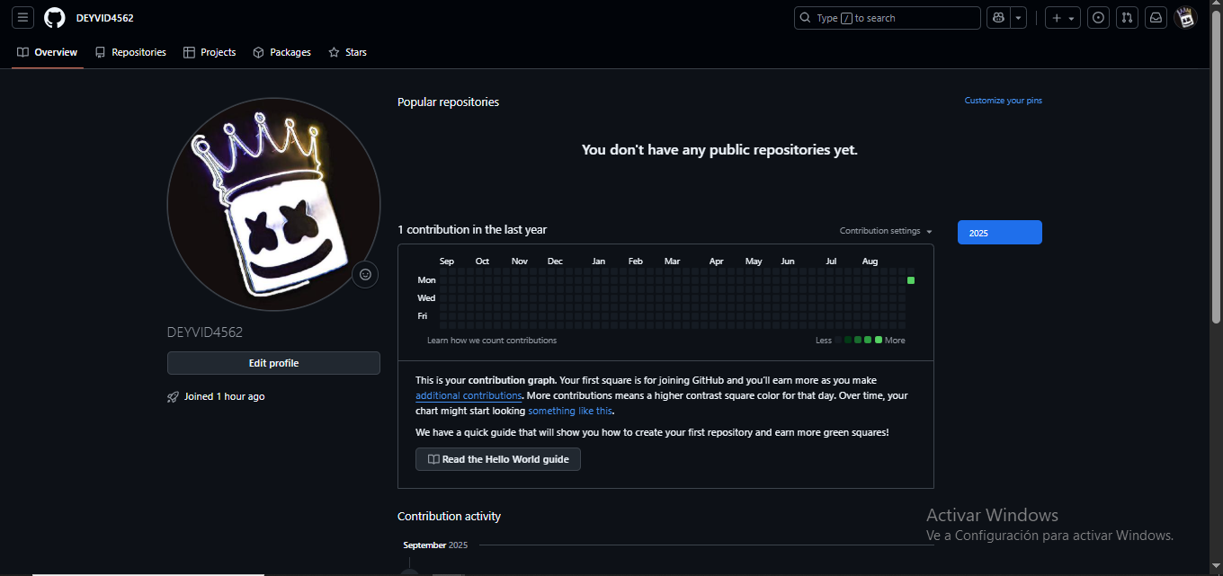

### 🔹 Conclusión

En resumen, registrarse en GitHub es un proceso sencillo que solo requiere un correo electrónico, un nombre de usuario y la verificación de la cuenta. Una vez dentro, puedes comenzar a explorar, crear repositorios y colaborar con otros usuarios en proyectos. GitHub ofrece un plan gratuito que resulta más que suficiente para estudiantes y principiantes, así como un plan de pago con funciones avanzadas para quienes necesiten mayores recursos.  
De esta manera, GitHub se convierte en una herramienta fundamental no solo para programadores, sino también para cualquier persona interesada en aprender, gestionar proyectos y trabajar en equipo de forma profesional.